物理学実験レポート

１A．弾性率

１.目的
金属試料について、たわみによるヤング率とねじれによる剛性率の測定を行い、歪みと応力、弾性率の概念を理解する。

２.原理
物体に外力を加えると、変形すなわち歪みが生じ、外力に逆らってもとに戻ろうとする力が現れる。この性質を「弾性｣という。このとき、物体の内部に任意の平面を考えると、その面の片側の部分と反対側の部分は互いに力を及ぼしあっている。この力を応力といい、応力と歪みの大きさが1対1になっている物体を弾性体と呼ぶ。また、応力と歪みが比例する場合、その比例定数を弾性率という。

１）ヤング率
図1のように、長さl、断面積Sの物体の下面を固定し、面に上向きの力fを加えて、ある長さσｌだけ伸びたとする。この時、物体を上下に二分するような任意の水平な断面では、2つの部分はこの面を境に大きさFの力で引き合っている。このときの応力の向きは平面に垂直なので、この応力を法線応力という。大きさは単位断面積あたりの力F/Sであらわす。歪みの大きさも伸びσｌではなく、伸び率σl/lで表す。ヤング率Eは、次式のように法線応力と伸び率の比で定義される。
E=（F/S）/（σｌ/ｌ）
F
S
F
l
法線応力＝F/S
l
δｌ
l

l
歪み＝δl/l
l

図1．法線応力と歪み
２）ヤング率の測定
厚さｄ、幅ｂの角棒を間隔ｌの2点A,Bで水平に支え、中央に下向きの力Fを加えると、棒は図2のように歪み、中央部がｈだけ下がる。この状態の棒は断面が同じで長さが半分の棒を固い壁に固定し、他端に上向きの力F/2をかけた状態と同じと考えることもできる。棒の中心線より上の部分は通常の状態よりも縮んでいるので壁を押し、反対側は伸びているので壁を引っ張る。よって、棒全体には壁に接している面の中央を中心として偶力が働くが、これが外力のモーメントとつりあっている。

F
h

ｌ

図2．ヤング率の測定

同様に壁からｘだけ離れた点で棒を切って壁面に固定したと考えると、棒の長さはｌ/2‐xと短くなるので外力のモーメントは減り、それとつりあう応力も減っている。これを曲率半径で考えるなら、曲率半径は中央で最小であり、外力のかかっている点で無限大であると言える。そこで、曲率半径がRのときその部分の断面に働く力のモーメントを計算することを考える。図3のように中心線から厚さ方向の距離をZであらわすと、伸び率はZ/Rと表現できる。ヤング率Eを使うと応力はZE/Rと言えるので、断面全体に働く力のモーメントは（ZE/R）Zを断面全体について積分して、
^{ｄ/2}
N=b∫_{-ｄ/2} Ez²dz/R＝bd³E/12R
となる。
ｚ
R

図3．曲率半径と伸び率

中央からX離れた地点での力の釣り合いは、その地点での曲率半径をRとすると、
bd³E/12R＝（F/2）(l/2-x)
とあらわせる。一方、中心線上の点とx軸の距離ｙはxの関数であるが、dy／dxがごく小さい時は近似的に１/R=d²ｙ/ｄｘ^{２}が成り立つので、前式とその前の式についてRを消去して、中心線の形を決める微分方程式
dy²/dx²＝6F/bd³E(l/2-x)
が得られる。x＝0でｙ＝0 dy／dx＝0としてこの式を解くと、
y=F/2bd³E(3lx³-2x³)
となり、ちょうど棒の中央x＝l／2の地点のことを考えると、
h＝l³F/4bd³E
を得る。これを変形すると、
E＝ｌ³Ｆ／4ｂｄ³ｈ
となり、この式からヤング率Eを求めることができる。

３）剛性率
図4のように、直平行六面体に上下面と平行な成分の力を加えると、力に垂直な面が角度ψだけ傾く。このとき任意の水平な断面に沿って生じる応力は接線応力と呼ばれ、大きさは断面積あたりの力F/Sであらわす。ここで、剛性率Gは次のように定義される。
G=（F/S）/ψ
ψ
l
δx
歪み=δx/l≒ψ
接線応力F/S

図4．接線応力と歪み

４）剛性率の測定
半径a長さｌの丸棒の一端を固定し、他端に力のモーメントＮを加えてねじると、その端面は棒の中心軸のまわりに角θだけ回転する。このとき棒の各部分で軸に垂直な面に生じた接線応力は、モーメントＮと釣り合う。このモーメントＮを求める。図５のように、棒の内部に内径r、厚さdrの薄い管を考えると、ねじれのために管の母線は鉛直からψだけ傾くが、ここではψ=rθ/lが成り立っている。
l

dr

r
a
θ
ψ

図５．円柱のねじれ

この管を切り開いてみると、変形の様子は図4と同じことがわかる。よって剛性率の定義式が成り立ち、加わっている力=ｄF、断面積＝2πrdr、歪みψ=rθ/lより
G=(dF/2πrdr)/(rθ/l)
といえる。これを変形すると
dF＝(2πGθr²dr)/l
となるが、管に働く力のモーメントdNはdFとrの積なので
dN＝(2πGθr³dr)/l
となる。棒全体のモーメントは、これをr=0～aまで積分して
N=πGa⁴θ/2l
が得られる。これより
Ｇ＝2ｌN／πａ⁴θ
となり、この式を用いて剛性率Gを求める。

3.方法
１）ヤング率の測定
- 用いるおもり5個のそれぞれの質量を上皿天秤で量った。
- 角棒（銅・真鍮・鉄）の幅ｂ及び厚さｄをノギスを用いて測定した。
- 角棒を支持台に置き、2つの支点間の距離lを金尺を用いて測定した。
- 金尺で2つの支点間の中心の位置を測り、そこに重り受けを置き、レーザー光がそのすぐ近くにポイントされるようにレーザー変位計の位置を調整し、基準の高さを測定した。
- それぞれの角棒について、重り受けのみつるした状態と、重りを１個づつ増やしていき、１個～５個つるした状態についてレーザーの値Lを読み取った。そこから、それぞれの重りをつるしたときの下降量ｈを求めた。
- それぞれの角棒について、幅ｂと厚さdについては測定値を用い、重りの重さと下降量（変位）ｈから、ヤング率の値を求めた。

２）剛性率の測定
- 丸棒（銅・真鍮・鉄）の直径2ａをノギスで測定し、2分の1倍して半径ａを求めた。また、棒のねじれる部分の長さlを金尺を用いて測定した。
- 丸棒を支持台に固定し、一方の羽根におもり受けをつるした後､他方の羽根の基準高さをレーザー変位計で測定した。
- 中心からレーザー変位計のポイント点までの距離y と、おもり受けをつるしているところまでの距離xを測定した。
４．それぞれの丸棒について、重り受けのみつるした状態と、重りを１個づつ増やしていき、１個～５個つるした状態についてレーザーの値Lを読み取った。そこから、それぞれの重りをつるしたときの下降量ｈを求めた。
- それぞれの丸棒について、半径aを用い､重りの重さと下降量（変位）ｈから、剛性率の値を求めた。

４.結果
１）ヤング率

それぞれの角棒について、重りをつるしたときの重さと、レーザー変位計の読み、及びその変位を示す。

表１．かけた重さと、レーザー変位計の値L、その変位h
重り個数 | 重さ（ｇ） |  | 銅L（mm） | 銅ｈ（mm） |  | 真鍮L（mm） | 真鍮ｈ（mm） |  | 鉄L（mm） | 鉄ｈ（mm）
0 | 0 |  | 1.50 | 0.00 |  | 1.65 | 0.00 |  | 0.62 | 0.00
1 | 202.0 |  | 1.75 | 0.25 |  | 1.95 | 0.30 |  | 0.72 | 0.10
2 | 404.0 |  | 2.20 | 0.70 |  | 2.25 | 0.60 |  | 0.83 | 0.21
3 | 606.0 |  | 2.25 | 0.75 |  | 2.55 | 0.90 |  | 0.93 | 0.31
4 | 807.0 |  | 2.50 | 1.00 |  | 2.85 | 1.20 |  | 1.03 | 0.41
5 | 1009.0 |  | 2.76 | 1.26 |  | 3.15 | 1.50 |  | 1.13 | 0.51

以上の結果と、支点の間隔ｌから、ヤング率を算出する。
式は E = l³F/4bd³h であり、力Fは Ｆ＝mg でもとめる。ｍは重さ、ｇは重力加速度であり、ｇ＝9.8(m/s) とする。計算には以下の値を使った。

表２．角棒の幅ｂ、厚さｄ、間隔 l （ｍ単位）
 | 幅b(m) | 厚さd(m) | 間隔 l (m)
銅 | 0.016 | 0.004 | 0.409
真鍮 | 0.016 | 0.004 | 0.409
鉄 | 0.0161 | 0.0046 | 0.409

以下に、角棒（銅・真鍮・鉄）についてのヤング率の計算結果を示す。

表３．ヤング率の算出（銅）
重さ(g) | 重さ(kg) | 力(N) | 変位(mm) | 変位(m) | 計算結果(N/m²) | ヤング率(×10¹⁰N/m²)
202.0 | 0.2020 | 1.9796 | 0.25 | 0.00025 | 132265754149 | 13.23
404.0 | 0.4040 | 3.9592 | 0.50 | 0.00050 | 132265754149 | 13.23
606.0 | 0.6060 | 5.9388 | 0.75 | 0.00075 | 132265754149 | 13.23
807.0 | 0.8070 | 7.9086 | 1.00 | 0.00100 | 132102058909 | 13.21
1009.0 | 1.0090 | 9.8882 | 1.26 | 0.00126 | 131086109084 | 13.11
平均 13.20

表４．ヤング率の算出（真鍮）
重さ(g) | 重さ(kg) | 力(N) | 変位(mm) | 変位(m) | 計算結果(N/m²) | ヤング率(×10¹⁰N/m²)
202.0 | 0.2020 | 1.9796 | 0.30 | 0.0003 | 110221461791 | 11.02
404.0 | 0.4040 | 3.9592 | 0.60 | 0.0006 | 110221461791 | 11.02
606.0 | 0.6060 | 5.9388 | 0.90 | 0.0009 | 110221461791 | 11.02
807.0 | 0.8070 | 7.9086 | 1.20 | 0.0012 | 110085049090 | 11.01
1009.0 | 1.0090 | 9.8882 | 1.50 | 0.0015 | 110112331631 | 11.01
平均 11.02

表５．ヤング率の算出（鉄）
重さ(g) | 重さ(kg) | 力(N) | 変位(mm) | 変位(m) | 計算結果(N/m²) | ヤング率(×10¹⁰N/m²)
202.0 | 0.2020 | 1.9796 | 0.1 | 0.0001 | 216066783473 | 21.61
404.0 | 0.4040 | 3.9592 | 0.21 | 0.00021 | 205777889022 | 20.58
606.0 | 0.6060 | 5.9388 | 0.31 | 0.00031 | 209096887232 | 20.91
807.0 | 0.8070 | 7.9086 | 0.41 | 0.00041 | 210535974719 | 21.05
1009.0 | 1.0090 | 9.8882 | 0.51 | 0.00051 | 211620447024 | 21.16
平均 21.06

ここで、変位ｈと力Ｆの関係をグラフにして示す。

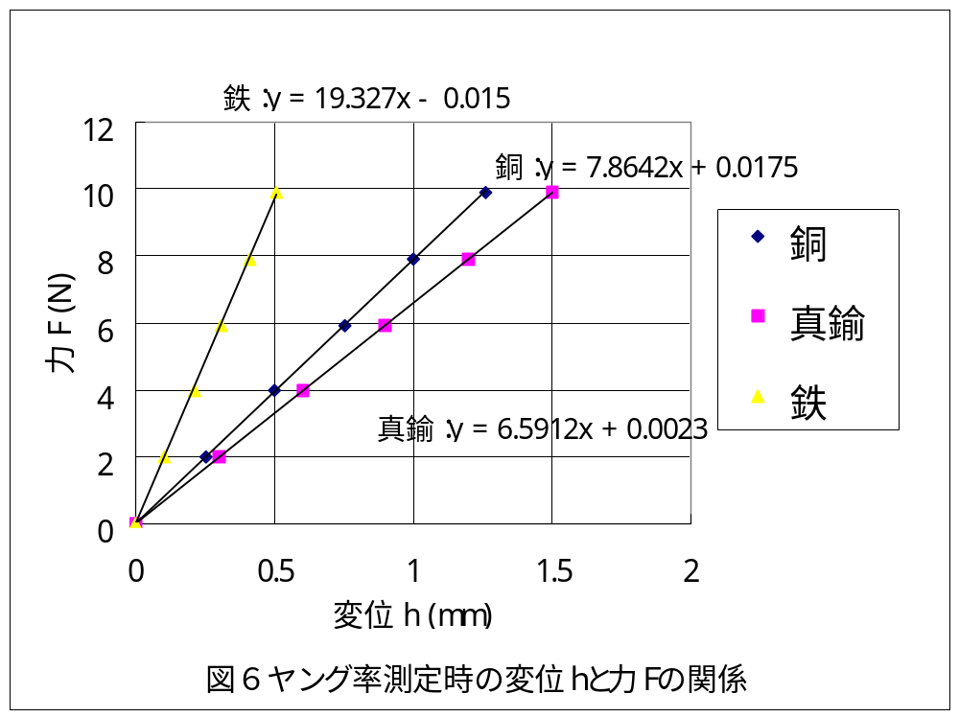

このグラフのそれぞれの角棒についての近似曲線の式から、その直線の傾き
Ｆ/h がわかるので、その値を用いて、
E = ( l³/4bd³ )×( F/h )
によりヤング率を計算すると以下のようになる。

表６．グラフから求めたヤング率
 | 幅b(m) | 厚さd(m) | 間隔 l (m) | F/h | 計算結果 | ヤング率(×10¹⁰N/m²)
銅 | 0.016 | 0.004 | 0.409 | 7.8642 | 121958841 | 12.20
真鍮 | 0.016 | 0.004 | 0.409 | 6.5912 | 102217023 | 10.22
鉄 | 0.0161 | 0.0046 | 0.409 | 19.327 | 195850088 | 19.59

２）剛性率

それぞれの角棒について、重りをつるしたときの重さと、レーザー変位計の読み、及びその変位を示す。また、そのときのねじれ角θを、
θ≒tanθ＝h/y （y＝40ｍｍ；支点からレーザーのポイントまでの距離）
の近似により θ＝ｈ/40として算出し、合わせて示す。

表７．かけた重さと、レーザーの値L、変位h、ねじれ角θ（銅）
重り個数 | 重さ（ｇ） | 銅L（mm） | 銅ｈ（mm） | 銅θ
0 | 0 | -0.43 | 0.00 | 0
1 | 202.0 | -0.88 | 0.45 | 0.01125
2 | 404.0 | -1.24 | 0.81 | 0.02025
3 | 606.0 | -1.66 | 1.23 | 0.03075
4 | 807.0 | -2.05 | 1.62 | 0.0405
5 | 1009.0 | -2.46 | 2.03 | 0.05075

表８．かけた重さと、レーザーの値L、変位h、ねじれ角θ（真鍮）
重り個数 | 重さ（ｇ） | 真鍮L（mm） | 真鍮ｈ（mm） | 真鍮θ
0 | 0 | -2.22 | 0.00 | 0
1 | 202.0 | -2.74 | 0.52 | 0.013
2 | 404.0 | -3.25 | 1.03 | 0.02575
3 | 606.0 | -3.81 | 1.59 | 0.03975
4 | 807.0 | -4.36 | 2.14 | 0.0535
5 | 1009.0 | -4.93 | 2.71 | 0.06775

表９．かけた重さと、レーザーの値L、変位h、ねじれ角θ（鉄）
重り個数 | 重さ（ｇ） | 鉄L（mm） | 鉄ｈ（mm） | 鉄θ
0 | 0 | -0.64 | 0.00 | 0
1 | 202.0 | -0.85 | 0.21 | 0.00525
2 | 404.0 | -1.06 | 0.42 | 0.0105
3 | 606.0 | -1.29 | 0.65 | 0.01625
4 | 807.0 | -1.48 | 0.84 | 0.021
5 | 1009.0 | -1.72 | 1.08 | 0.027

以上の結果と、丸棒の長さｌから、剛性率を算出する。
式は Ｇ＝２lＮ/πa⁴θ であり、モーメントＮは Ｎ＝Ｆ×yで求められる。
計算には以下の値を使った。

表10．丸棒の半径ａ、長さ l 、支点から重りの距離 y（ｍ単位）
 | 半径a(m) | 長さ l (m) | 距離 r (m)
銅 | 0.0025 | 0.354 | 0.04
真鍮 | 0.0025 | 0.354 | 0.04
鉄 | 0.0025 | 0.354 | 0.04

以下に、丸棒（銅・真鍮・鉄）についての剛性率の計算結果を示す。

表11．剛性率の算出（銅）
重さ(g) | 重さ(kg) | 力(N) | モーメント(N･m) | 角θ（RAD） | 計算結果(N/m²) | 剛性率(×10¹⁰N/m²)
202.0 | 0.2020 | 1.9796 | 0.079184 | 0.01125 | 40628284875 | 4.06
404.0 | 0.4040 | 3.9592 | 0.158368 | 0.02025 | 45142538750 | 4.51
606.0 | 0.6060 | 5.9388 | 0.237552 | 0.03075 | 44592019984 | 4.46
807.0 | 0.8070 | 7.9086 | 0.316344 | 0.0405 | 45086669271 | 4.51
1009.0 | 1.0090 | 9.8882 | 0.395528 | 0.05075 | 44986764735 | 4.50
平均 4.41

表12．剛性率の算出（真鍮）
重さ(g) | 重さ(kg) | 力(N) | モーメント(N･m) | 角θ（RAD） | 計算結果(N/m²) | 剛性率(×10¹⁰N/m²)
202.0 | 0.2020 | 1.9796 | 0.079184 | 0.013 | 35159092680 | 3.52
404.0 | 0.4040 | 3.9592 | 0.158368 | 0.02575 | 35500443094 | 3.55
606.0 | 0.6060 | 5.9388 | 0.237552 | 0.03975 | 34495713573 | 3.45
807.0 | 0.8070 | 7.9086 | 0.316344 | 0.0535 | 34131030009 | 3.41
1009.0 | 1.0090 | 9.8882 | 0.395528 | 0.06775 | 33698572846 | 3.37
平均 3.46

表13．剛性率の算出（鉄）
重さ(g) | 重さ(kg) | 力(N) | モーメント(N･m) | 角θ（RAD） | 計算結果(N/m²) | 剛性率(×10¹⁰N/m²)
202.0 | 0.2020 | 1.9796 | 0.079184 | 0.00525 | 87060610446 | 8.71
404.0 | 0.4040 | 3.9592 | 0.158368 | 0.0105 | 87060610446 | 8.71
606.0 | 0.6060 | 5.9388 | 0.237552 | 0.01625 | 84381822432 | 8.44
807.0 | 0.8070 | 7.9086 | 0.316344 | 0.021 | 86952862166 | 8.70
1009.0 | 1.0090 | 9.8882 | 0.395528 | 0.027 | 84558455938 | 8.46
平均 8.60

ここで、ねじれ角θとモーメントＮの関係をグラフにして示す。

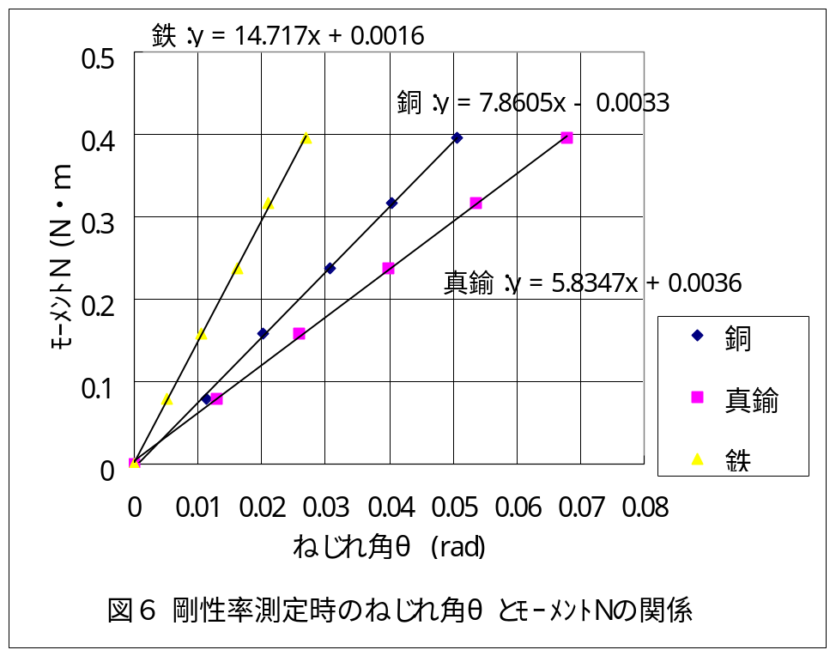

ヤング率と同様に、Ｎ/θの値から剛性率を求めると以下のようになった。

表14．グラフから求めた剛性率
 | 半径a(m) | 長さ l (m) | N/θ | 計算結果 | 剛性率(×10¹⁰N/m²)
銅 | 0.0025 | 0.354 | 7.8605 | 45372608408 | 4.54
真鍮 | 0.0025 | 0.354 | 5.8347 | 33679226293 | 3.37
鉄 | 0.0025 | 0.354 | 14.717 | 84949898599 | 8.49

５.考察

まず、ヤング率、剛性率ともに、測定値から計算した結果の平均値、及びグラフの直線の傾きから算出した値を、理論値と比べてみる。

表15．ヤング率の算出結果と理論値
 | 計算結果の平均値 | グラフから求めた値 | 理論値
 | (×10¹⁰N/m²) | (×10¹⁰N/m²) | (×10¹⁰N/m²)
銅 | 13.20 | 12.20 | 12.98
真鍮 | 11.02 | 10.22 | 10.06
鉄 | 21.06 | 19.59 | 21.44

表16．剛性率の算出結果と理論値
 | 計算結果の平均値 | グラフから求めた値 | 理論値
 | (×10¹⁰N/m²) | (×10¹⁰N/m²) | (×10¹⁰N/m²)
銅 | 4.41 | 4.54 | 4.83
真鍮 | 3.46 | 3.37 | 3.73
鉄 | 8.60 | 8.49 | 8.16

このように、どの結果もある程度は理論値に近い値が求まっている。
では、この誤差はどのくらいあるのかということだが、これは間接測定のため、
誤差の伝播法則により求めるのが適当である。

- ヤング率の誤差
ヤング率を求めた式 E=l³F/4bd³h から、それぞれの誤差の伝播によるヤング率E
の誤差を求める式を導くと、
｜δE｜＝（3×｜δl / l｜+｜δF/F｜+｜δb/b｜+3×｜δd/d｜+｜δh/h｜）×E
となる。ここで、Ｆ、b、Ｅ などの各値はそれぞれの平均値であり、δb などがその誤差であるが、この測定の性質上、δF/F 、δh/h についてはこれを求められない。そこでそれ以外の値から、Ｅの誤差 δE を求めてみることにする。

支点の距離ｌの誤差δｌは、金尺で測定したため、目分量0.1（mm）と検定公差0.5（mm）より
δl＝ 0.6（ｍｍ）
とする。
角棒の幅bと厚さｄの誤差 δb、δd についてはノギスで測定したため、検定公差0.175(mm)より、
銅、真鍮、鉄のδb：±0.175(mm)
銅、真鍮、鉄のδｄ：±0.175(mm)

それぞれの測定値と、各値の持つ誤差から、
｜δE｜＝（3×｜δl / l｜+｜δb/b｜+3×｜δd/d｜）×E
により、結果において計算で求めたヤング率の誤差を算出する。

表17． ヤング率の誤差 （ E、δEの単位は （×10¹⁰N/m² ） ）
 | ｌ | δl | δｌ/ｌ | ｂ | δｂ | δｂ/ｂ | ｄ | δｄ | δｄ/ｄ | E | δE
銅 | 409 | 0.6 | 0.001467 | 16.0 | 0.175 | 0.010938 | 4.0 | 0.175 | 0.04375 | 13.20 | 1.935
真鍮 | 409 | 0.6 | 0.001467 | 16.0 | 0.175 | 0.010938 | 4.0 | 0.175 | 0.04375 | 11.02 | 1.615
鉄 | 409 | 0.6 | 0.001467 | 16.1 | 0.175 | 0.01087 | 4.6 | 0.175 | 0.038043 | 21.06 | 2.725

よって、この実験におけるヤング率の測定結果は以下のようになる。

銅 ： （13.20±1.94）×10¹⁰N/m²
真鍮 ： （11.02±1.62）×10¹⁰N/m²
鉄 ： （21.06±2.74）×10¹⁰N/m²

この結果だと、誤差がかなり大きくなってしまっていて、理論値にもずれがある。
これは、上で求めなかった Ｆ、ｈの誤差 δＦ、δｈ が、この測定の誤差にかなり影響を及ぼしていることを示すと思われる。 なかでも、レーザー変位計で測定した変位ｈは、およそ ０～３(mm) の測定値に対し、最小目盛が 0.01 (mm) という精度なので、必要な値のうちでも最も誤差を生じさせる原因となっていると考えられる。また、ｂとｄの測定にマイクロメータでなくノギスを使用したこと、そして数回の測定による平均値を求めなかったことが誤差を大きくさせている原因の一つだとも考えられる。より精度の高い実験値を求めるには、以上の点を見直さなければならない。

- 剛性率の誤差
剛性率を求めた式 Ｇ＝２lＮ/πa⁴θ から、それぞれの誤差の伝播による剛性率G
の誤差を求める式を導くと、
｜δG｜＝（｜δｌ/ｌ｜+｜δN/N｜+｜δπ/π｜+4×｜δa/a｜+｜δθ/θ｜）×Ｇ
となる。ヤング率と同様に、δN/N、δθ/θ についてはその平均が求められないので、
それ以外の値から剛性率Gの誤差 δG を求める。

丸棒のねじれる範囲の長さｌ（mm）の誤差δｌ(mm)は、ヤング率と同様、目分量0.1（mm）と検定公差0.5（mm）より
δl＝ 0.6（ｍｍ）
とする。
円周率πも、実際には 3.141592…… と続いていく値のため、用いた値3.14との誤差を考える。この誤差δπは、3.14 より下の位の値、２桁を用い、
δπ＝0.0016
とする。
丸棒の半径ａの誤差 δａ については、その測定にノギスを用いたので、検定公差をδａとして、
銅、真鍮、鉄のδａ：±0.175(mm)
とする。
それぞれの測定値と、各値の持つ誤差から、
｜δG｜＝（｜δｌ/ｌ｜+｜δπ/π｜+4×｜δa/a｜）×Ｇ
により、結果において計算で求めた剛性率の誤差を算出する。

表18． 剛性率の誤差 〈 Ｇ、δＧの単位は （×10¹⁰N/m² ） 〉
 | ｌ | δl | δｌ/ｌ | π | δπ | δπ/π | a | δa | δa/a | G | δG
銅 | 354 | 0.6 | 0.001695 | 3.14 | 0.0016 | 0.00051 | 2.50 | 0.1750 | 0.07 | 4.41 | 1.245
真鍮 | 354 | 0.6 | 0.001695 | 3.14 | 0.0016 | 0.00051 | 2.50 | 0.1750 | 0.07 | 3.46 | 0.976
鉄 | 354 | 0.6 | 0.001695 | 3.14 | 0.0016 | 0.00051 | 2.50 | 0.1750 | 0.07 | 8.60 | 2.427

よって、この実験における剛性率の測定結果は以下のようになる。

銅 ： （4.41 ±1.25）×10¹⁰N/m²
真鍮 ： （3.46 ±0.98）×10¹⁰N/m²
鉄 ： （8.60 ±2.43）×10¹⁰N/m²

この結果だと、誤差が大きくなりすぎており、また理論値からも多少ずれてしまっている。
これもヤング率と同様、上で求めなかった Ｎ、θの誤差 δＮ、δθ が、この測定の誤差にかなり影響を及ぼしていることを示すと思われる。 なかでも、やはりレーザー変位計で測定した変位ｈより算出したθが、必要な値のうちでも最も誤差を生じさせる原因となっていると考えられる。また、ａをマイクロメータで数回測定しなかった結果、誤差が生じているとも考えられる。

実験書の問題について
･ヤング率の測定で、試料の自重やおもり受けの影響を無視できるのはなぜか。
ヤング率は、応力と歪みが比例する場合の比例定数なのだから、ある重さに基準をとり、そこからどれだけたわんだか、ということが重要である。つまり、試料の自重とおもり受けの重さの影響を含んだ点でのたわみをゼロとして測定すればよいと言える。
したがって、試料の自重とおもり受けの影響は無視できる。

- 剛性率の測定で、たわみの影響は十分に小さいか。
たわみについては、棒のたわみと、羽のたわみの2つが考えられる。
まず、棒のたわみを考える。この測定では、おもりは支点にかなり近い位置につけているので、ヤング率の測定と比べると棒のたわみは非常に少ない。棒の中心から離れるほどたわみは少なくなるから、この影響は十分に小さいと考えることができる。
次に、羽のたわみを考える。仮に､羽の一端におもりをつるしたとき、棒の部分がねじれずに羽がたわんでしまったとしたら、そのたわみの分は測定値に含まれないため、その影響は無視できない。しかし、測定に用いた実験器具を見る限り、羽には相当の幅と厚さがあり、おもりをつける位置も支点から40ｍｍと短いので、この影響もかなり小さいと考えられる。

